术甘合剂提取工艺研究
张璐
【摘要】目的：优选术甘合剂的最佳提取工艺条件。方法：以总皂苷和甘草酸铵的含量为指标，采用L₉(3⁴)正交设计法，对影响其提取率的重要因素加水量、煎煮时间和煎煮次数进行优选。5％香草醛－冰醋酸显色，利用分光光度法于367nm处测定总皂苷吸光度；采用HPLC测定甘草酸铵的含量，Agilent XDB-C₁₈ 色谱柱(4.6mm×150mm 5 μm)，乙腈-0.05%磷酸为流动相梯度洗脱，检测波长250nm，流速1.0 mL/min。结果：优选的最佳水提取工艺条件为6倍量水，提取2次，每次2 h。结论：该提取工艺条件稳定可行、重复性好，符合工业生产的需要。
【关键词】术甘合剂；总皂苷；分光光度法；甘草酸铵；正交试验；高效液相色谱法；提取工艺
术甘合剂是我院治疗发热的临床经验方，以中医理论为指导，遣方用药，结合现代医学理论，形成的中医药治疗发热的临床经验方，经过长期临床观察和研究，并在临床观察中显示出较好的临床疗效。原方为汤剂，传统用法为处方中饮片按照先煎后下原则，煎成汤药口服。处方由炙黄芪、炙甘草和炒白术等中药组成，有补肺健脾除热、祛湿通络之功效。本文主要对处方的提取工艺研究进行报道。
- 材料
  - 仪器 Shimadzu LC-10ATvp型高效液相色谱仪（自动进样器SIL-20A，输液泵LC-10ATvp，检测器SPD-M10Avp），工作站CLASS-VP V6.14 SP1；可见-紫外分光光度计（UV-260，日本岛津）；赛多利斯 CP225D 电子分析天平（德国）；AEL-200电子分析天平（湘仪天平仪器设备有限公司）；AP-01P型真空泵（天津奥特赛恩斯仪器有限公司）；色谱柱：Agilent XDB-C18 柱(4.6×150mm 5μm)。
  - 试药 中药饮片购自河南中一医药有限责任公司，经河南中医学院第一附属医院陈天朝主任药师鉴定，均符合《中国药典》2010年版一部项下有关规定要求^{[1]}；甘草酸铵对照品（110731-200614）由中国食品药品检定研究院提供。甲醇、磷酸为色谱纯，水为纯化水。香草醛、冰醋酸和高氯酸等化学试剂均为分析纯，由天津市永大化学试剂有限公司提供。
- 方法与结果
  - 提取工艺路线的选择
根据处方中各味药材的成分分析^{[2]}，最终确定对炙甘草等药材采用水煎煮提取，用正交试验对提取条件进行优选。
  - 正交实验设计
根据可能影响本品质量的工艺因素^{[3-6]}，选择如下因素水平表进行实验设计，以总皂苷吸光度和甘草酸铵为考察指标成分，采用L₉(3⁴)正交表安排实验对加水量、提取时间、提取次数进行考察。因素水平表见表 1。
表1 因素水平表
水 平 | 因 素
 | A加水量 | B提取时间 | C煎煮次数
1 | 6倍 | 1小时 | 1次
2 | 8倍 | 1.5小时 | 2次
3 | 10倍 | 2小时 | 3次
  - 样品制备 按处方比例，称取饮片9份，按表3试验安排提取，合并提取液，放至室温，测量体积，备用。
  - 总皂苷吸光度测定
    - 最大吸收波长的确定 精密吸取供试品溶液0.5ml，置20ml具塞试管中，加入5%香草醛-冰醋酸溶液0.2ml，然后加入高氯酸0.8ml，摇匀，置70℃水浴中加热15min，取出，用冷水迅速降至室温，后加入冰醋酸5ml，摇匀，以相应试剂为空白对照，置紫外分光光度计下对样品溶液进行全波长扫描，样品紫外吸收图见图1。
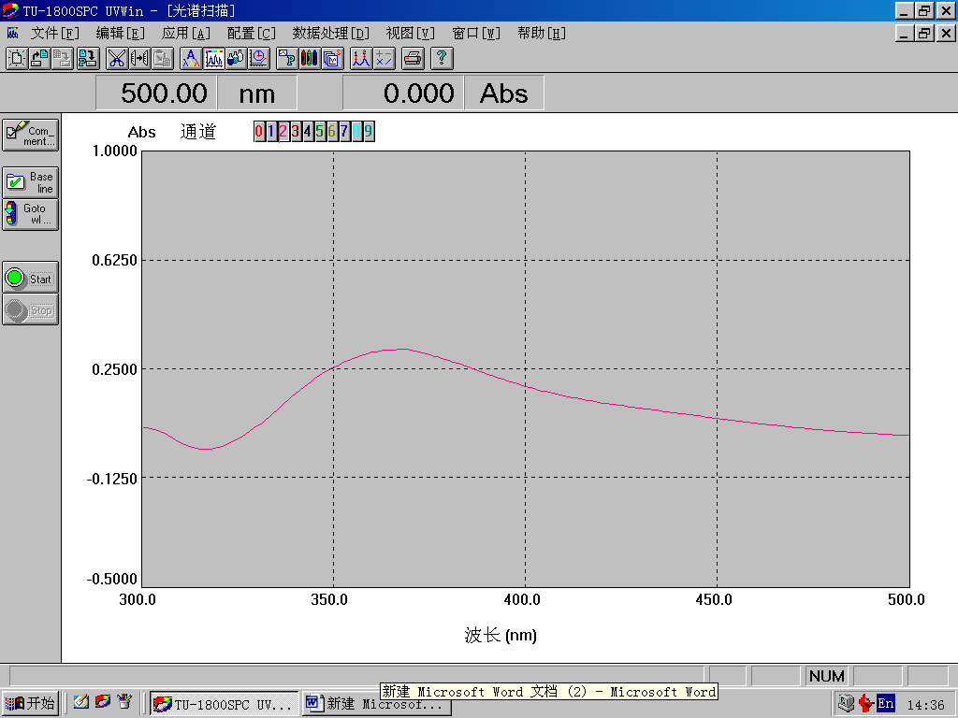
图1 水煎液总皂苷紫外吸收图谱（最大吸波长367nm）
    - 吸光度测定法 精密吸取供试品溶液0.5ml，置20ml具塞试管中，加入5%香草醛-冰醋酸溶液0.2ml，然后加入高氯酸0.8ml，摇匀，置70℃水浴中加热15min，取出，用冷水迅速降至室温，后加入冰醋酸5ml，摇匀，以相应试剂为空白对照，依法测定吸收度，计算，以总皂苷吸光度换算值为指标。结果见表3。
$$吸光度换算值=吸光度*\frac{稀释倍数}{进样体积}*\frac{煎出液体积}{100}$$
  - 含量测定
    - 对照品溶液的制备 取在60℃减压干燥4小时的甘草酸铵对照品适量，精密称定，加甲醇制成每lml含0.1mg的溶液，即得。
    - 供试品溶液的制备 精密取正交试验的样品10.00ml置25ml量瓶中，加甲醇定容至刻度，滤过，取续滤液即得。
    - 阴性对照溶液的制备 按处方比例分别称取本处方中除甘草以外的其他药材，按正交5号的条件制备阴性样品，然后按供试品溶液制备方法方法制备阴性溶液。
    - 色谱条件 根据已有报道优选色谱条件^{[7-11]}，最终选定色谱柱：Agilent XDB-C18 柱(4.6×150mm 5 μm)；以乙腈-0.05%磷酸为流动相梯度洗脱，检测波长为250 nm，流速：1.0 mL/min。梯度洗脱比例见表2。
表 2梯度洗脱表
时间（分钟） | 流动相A（%） | 流动相B（%）
0～8 | 19 | 81
8～35 | 19→50 | 81→50
35～36 | 50→100 | 50→0
36～40 | 100→19 | 0→81

    - 专属性试验 照上述色谱条件，吸取甘草酸铵对照品溶液、供试品溶液和阴性溶液各20μL，分别注入色谱仪中。色谱图见图1。结果供试品溶液色谱图中，在与对照品色谱相应的位置上，有一相同的色谱峰，而阴性溶液在待测组分处无干扰。
A 甘草酸铵对照品；B 供试品；C 阴性对照（缺甘草）
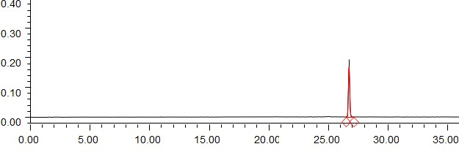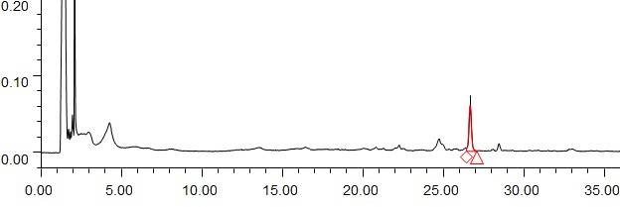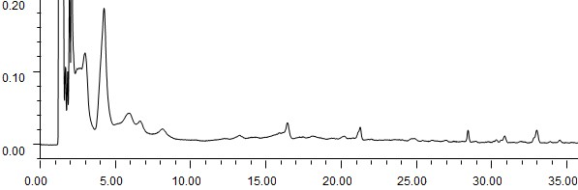
A

B

C
图1 HPLC图
    - 标准曲线的绘制 取甘草酸铵对照品溶液2、4、6、8、10 μL，分别注入高效液相色谱仪，按上述色谱条件测定其峰面积。分别以甘草酸铵峰面积为纵坐标，进样质量为横坐标，进行线性回归，得甘草酸铵回归方程为：Y= 676185.5 X- 26025.3（r = 0.999 9，n=5.）。结果表明甘草酸铵在0.39~2.00μg范围内线性关系良好。
    - 精密度试验 取甘草酸铵对照品溶液，连续进样6次，每次20 μL，测定甘草酸铵峰面积，计算得其RSD为1.2%。结果表明，仪器精密度良好。
    - 稳定性试验 吸取供试品溶液20 μL，每隔一段时间进样1次，测定8h内甘草酸铵峰面积，计算得其RSD分别为1.8%。结果表明供试品溶液在8h内稳定。
  - 数据处理与工艺优选 以吸光度换算值和甘草酸铵的提取含量计算正交试验结果，并进行方差分析，结果见3、4。
表 3正交试验表及结果
试验号 |  | 因素 |  |  |  |  |  |  |  | 吸光度  换算值 | 甘草酸铵含  量/（mg·g⁻¹）
 |  | A/倍 |  | B/h |  | C/次 |  | D
1 |  | 1 | 1 |  | 1 |  | 1 |  | 18.12 |  |  | 5.34
2 |  | 1 | 2 |  | 2 |  | 2 |  | 25.54 |  |  | 11.01
3 |  | 1 | 3 |  | 3 |  | 3 |  | 47.08 |  |  | 17.25
4 |  | 2 | 1 |  | 2 |  | 3 |  | 26.78 |  |  | 11.46
5 |  | 2 | 2 |  | 3 |  | 1 |  | 45.72 |  |  | 10.05
6 |  | 2 | 3 |  | 1 |  | 2 |  | 22.07 |  |  | 9.61
7 |  | 3 | 1 |  | 3 |  | 2 |  | 46.34 |  |  | 12.20
8 |  | 3 | 2 |  | 1 |  | 3 |  | 23.00 |  |  | 7.42
9 |  | 3 | 3 |  | 2 |  | 1 |  | 28.11 |  |  | 17.72
吸光度换算值 | I | 90.74 | 91.24 |  | 63.19 |  | 91.94
 | II | 94.57 | 94.25 |  | 80.42 |  | 93.95
 | III | 97.45 | 97.26 |  | 139.14 |  | 96.86
 | SS | 7.554 | 6.040 |  | 1056.943 |  | 4.064
甘草酸铵含量 | I | 33.60 | 28.99 |  | 22.36 |  | 33.11
 | II | 31.11 | 28.49 |  | 40.19 |  | 32.82
 | III | 37.34 | 44.57 |  | 39.50 |  | 36.12
 | SS | 6.536 | 55.802 |  | 67.941 |  | 2.240
表 4方差分析表
指标 | 方差来源 | 离差平方和 | 自由度 | 方差 | F | P
吸光度换算值 | A | 7.554 | 2 | 3.777 | 1.859
 | B | 6.040 | 2 | 3.020 | 1.486
 | C | 1056.943 | 2 | 528.471 | 260.073 | P<0.05
 | D | 4.064 | 2 | 2.032
甘草酸铵含量 | A | 6.536 | 2 | 3.2681 | 2.918
 | B | 55.802 | 2 | 27.901 | 24.911 | P<0.05
 | C | 67.941 | 2 | 33.970 | 30.330 | P<0.05
 | D | 2.240 | 2 | 1.120
注：F_{0.1（2,2）}=9.0 ， F_{0.05（2,2）}=19.0 ， F_{0.01（2,2）}=99.0。
结果分析：经方差分析可知，基于可见-紫外分光光度法的试验结果显示因素C（煎煮次数）有显著性影响，因素A（加水倍数）和B（煎煮时间）无差异；基于HPLC含量测定的结果显示，因素B、C有显著性影响，因素A无差异。对比分析正交实验结果，确定最佳提取工艺为A1B3C3，即加水6倍，煎煮3次，每次2h。
  - 工艺验证试验 称取3份单处方比例的药材，按照优选的工艺提取，用上述方法测定总皂苷吸光度及甘草酸铵的含量。结果显示吸光度换算值与测定的含量均接近正交3号，故认为该优选出的工艺条件稳定可行，重复性好。
- 讨 论
本实验以本院临床常用经典方剂术甘汤为研究对象，测定了术甘汤中主要药效组分总皂苷总光度和君药甘草中主要药效成分的含量，用以作为优选术甘合剂提取工艺的指标，为术甘合剂的工艺确定提供了科学依据。
在总皂苷吸光度测定时，经尝试未找到合适的对照品，故选择了吸光度换算值作为指标。经200～760 nm的全波长扫描后发现，供试品在367 nm处有明显吸收，选择367 nm为测定波长。
曾尝试同时选用两个君药的主要药效成分含量作为指标之一，但炙黄芪中毛蕊异黄酮葡萄糖苷的含量较低（据《中国药典》2010版一部炙黄芪项下规定，饮片含毛蕊异黄酮葡萄糖苷不得少于0.020%），以毛蕊异黄酮葡萄糖苷为质控指标，实际意义不大；而炙甘草中甘草酸铵含量较高，故选择甘草酸铵作为提取工艺指标之一，结合总皂苷的测定，共同优选术甘合剂提取工艺。
- 参考文献
[1] 国家药典委员会.中华人民共和国药典：一部[M]. 北京：中国医药科技出版社，2010.
[2] 肖庆祥，江纪武. 植物药有效成分手册[M]. 北京:人民卫生出版社,1986.
[3] 张建堂, 王进. 采用正交试验设计优选参芍盆炎净合剂的提取工艺[J]. 中国实验方剂学杂志, 2010,16(1):9-11.
[4] 张元元, 李进, 陈涛, 等. 暑热宁合剂提取工艺优化[J]. 中国实验方剂学杂志, 2012,18(14):49-51.
[5] 王广祁, 牛卫宁, 郭银汉, 等. 温经养血合剂的提取工艺优选及芍药苷成分含量测定[J]. 世界科学技术-中医药现代化, 2011,13(6):1074-1078.
[6] 陈双华，钟湘云，杨惠，等. 茵栀黄口服液提取工艺研究[J]. 中医学报,2010,25 (6):1143-1144.
[7] 翁琰，崔佳，潘澄，等. 比色法测定楤木总苷胶囊中的总皂苷[J]. 华西药学杂志,2013,28(6):617-618.
[8] 韩凤波，陈静雅. 不同采收期对香椿总黄酮和总皂苷含量的影响[J]. 北方园艺,2014, (2):159-160.无卷
[9] 黄海燕，范志英. 分光光度法测定夏枯草中总皂苷的含量[J]. 浙江中医药大学学报,2010,34(3):420-421.
[10] 赵启铎,舒乐新.酸枣仁总皂苷的含量测定[J].天津中医药大学学报, 2013,32(4):229-231.
[11] 张建业, 冯向东. HPLC法同时测定八珍益母丸中芍药苷和甘草酸铵的含量[J]. 中国药师, 2011,14(07):992-993.
[12] 李成义, 马艳茹, 魏学明, 等. 甘肃道地药材甘草商品质量研究[J]. 西部中医药, 2012,25(03):6-8.
[13] 黄富宏, 王健, 茅渊, 等. 高效液相色谱法测定小青龙颗粒中甘草酸铵含量[J]. 中国药业, 2012,21(21):28-29.
[14] 毛莹, 张贵君, 刘晶晶, 等. 葛根芩连汤中14种药效组分的HPLC分析[J]. 中国实验方剂学杂志, 2013,19(2):108-113.
[15] 钮正睿, 毛淑杰, 顾雪竹, 等. 中药炮制辅料甘草汁的质量标准研究[J]. 中国实验方剂学杂志, 2011,17(21):100-104.

